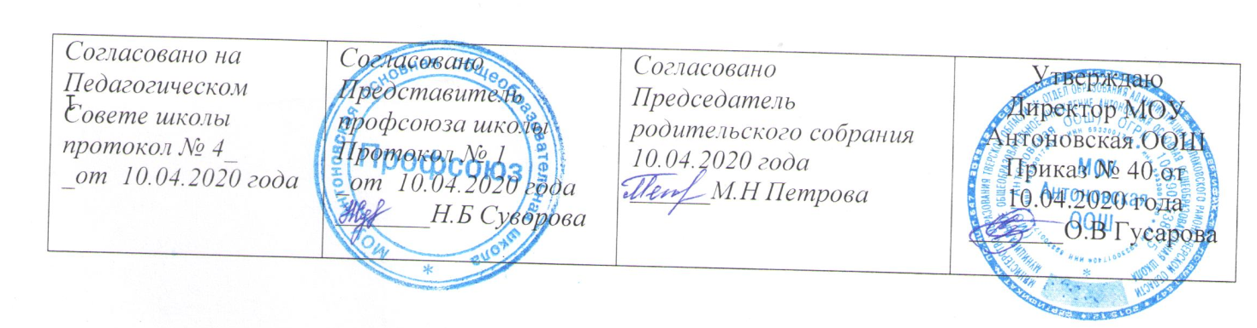Годовой календарный учебный график
муниципального общеобразовательного учреждения
Антоновская основная общеобразовательная школа
Молоковского района Тверской области
на 2019– 2020 учебный год

1. Начало и окончание учебного года:

Начало учебного года: | 02.09.2019
Окончание учебных занятий:  • 9 класс  • 1-8 классы | 21.05.2019  26.05.2019

2. Регламентирование образовательного процесса:

Продолжительность учебного года:  • 1 класс  • 2 – 8 классы  • 9 класс | 33 недели  34 недели  от 34 до 37 недель( с учетом экзаменационного периода)
Продолжительность учебной недели:  • 1 класс  • 2-9 классы | 5 дней  5 дней
Продолжительность уроков:  • 1 класс  • 2-9 классы | 35-45 минут  45 минут
Продолжительность учебных четвертей:  • 1 четверть  • 2 четверть  • 3 четверть  • 4 четверть | 02.09.2018 - 28.10.2018  06.11.2018 - 27.12.2018  10.01.2020 - 22.03.2020  01.04.2020 - 26.05.2020
Сменность занятий: | первая

3. Сроки проведения и продолжительность каникул:

Каникулы | Сроки |  | Количество дней
 | Начало | Окончание
Осенние | 29.10.2018 | 05.11.2018 | 8
Зимние | 29.12.20138 | 12.01.2019 | 14
Весенние | 23.03.2019 | 31.03.2019 | 9
Всего |  |  | 31

Дополнительные каникулы для 1-х классов: 18.02.2019 – 24.02.2019 (7 дней)

4. Промежуточная аттестация для перехода в следующий класс

Классы | Сроки
2-4 классы | 20.05-23.05
5-8 классы | 16.05- 23.05
Промежуточная аттестация проводится без прекращения образовательного процесса.

5. Государственная итоговая аттестация учащихся 9 класса.
Государственная итоговая аттестация учащихся 9 класса в соответствии со сроками Министерства образования Российской Федерации.

